Ngày soạn 13/12/2022
Ngày Kiểm tra: 27/12/2022

Tiết 33: KIỂM TRA CUỐI KÌ I

I. YÊU CẦU CẦN ĐẠT
1. Kiến thức và năng lực
- Kiểm tra mức độ đạt chuẩn kiến thức – năng lực trong chương trình môn Vật lí lớp 10 sau khi HS học xong học kì 1 cụ thể trong khung ma trận
2. Thái độ
- Tác phong làm bài nghiêm túc, trung thực.
3. Năng lực định hướng hình thành và phát triển cho học sinh
- Năng lực giải quyết vấn đề tự lực.
II. CHUẨN BỊ
1. Giáo viên: ma trận, đặc tả và đề kiểm tra
2. Học sinh: Ôn lại kiến thức đã học chuẩn bị kiểm tra.

KHUNG MA TRẬN ĐỀ KIỂM TRA ĐỊNH KÌ
- Thời điểm kiểm tra:
- Thời gian làm bài: 45 phút.
- Hình thức kiểm tra: Kết hợp giữa trắc nghiệm và tự luận (70% trắc nghiệm, 30% tự luận).
- Cấu trúc:
+ Mức độ đề: 40% Nhận biết; 30% Thông hiểu; 20% Vận dụng; 10% Vận dụng cao.
Nội dung | Số tiết | Mức độ đánh giá |  |  |  |  |  |  |  |  |  |  |  |  |  |  | Tổng số câu |  |  |  |  |  | Điểm số
Nội dung | Số tiết | Nhận biết |  | Thông hiểu |  |  |  | Vận dụng |  |  |  | Vận dụng cao
Nội dung | Số tiết | TL | TN | TL |  | TN |  | TL |  | TN |  | TL |  | TN |  | TL |  |  |  | TN
1 | 2 | 3 | 4 | 5 |  | 6 |  | 7 |  | 8 |  | 9 |  | 10 |  | 11 |  |  |  | 12 |  | 13
Giới thiệu mục đich học tập môn vật lí | 4 |  | 2 |  |  | 1 |  |  |  |  |  |  |  |  |  | 3 |  |  |  |  |  | 0.75
Tốc độ, dịch chuyển và vận tốc | 3 |  | 2 |  |  | 1 |  |  |  |  |  |  |  |  |  | 3 |  |  |  |  |  | 0.75
Đồ thị độ dịch chuyển – thời gian, Độ dịch chuyển tổng hợp và vận tốc tổng hợp, | 4 |  | 2 |  |  | 1 |  |  |  |  |  |  |  |  |  | 3 |  |  |  |  |  | 0.75
Gia tốc và đồ thị vận tốc – thời gian | 4 |  | 2 |  |  | 1 |  |  |  |  |  |  |  |  |  | 3 |  |  |  |  |  | 0.75
Chuyển động thẳng biến đổi đều, | 5 |  | 3 |  |  | 3 |  |  |  |  |  | 1 |  |  |  | 6 |  |  |  |  |  | 1.5
Lực và gia tốc, | 2 |  | 1 |  |  | 1 |  |  |  |  |  |  |  |  |  | 2 |  |  |  |  |  | 0.5
Một số lực thường gặp | 4 |  | 2 |  |  | 2 |  |  |  | 1 |  |  |  |  |  | 4 |  |  |  |  |  | 1
Ba định luật Newton về chuyển động | 3 |  | 2 |  |  | 2 |  |  |  | 1 |  |  |  |  |  | 4 |  |  |  |  |  | 1
Số câu TN/ Số ý TL  (Số YCCĐ) |  | 0 | 16 |  | 0 |  | 12 |  | 2
Điểm số |  | 0 | 4 |  | 0 |  | 3 |  | 2 |  | 0 |  | 1 |  | 0 |  |  | 7 |  |  | 3
Tổng số điểm |  | 4,0 điểm |  |  | 3,0 điểm |  |  |  | 2,0 điểm |  |  |  | 1,0 điểm |  |  |  |  |  | 10 điểm |  |  |  |  | 10 điểm
+ Phần trắc nghiệm: 7,0 điểm (gồm 28 câu hỏi: nhận biết: 16 câu, thông hiểu: 12 câu), mỗi câu 0,25 điểm.
+ Phần tự luận: 3,0 điểm (Vận dụng: 2,0 điểm; Vận dụng cao: 1,0 điểm), mỗi YCCĐ 1,0 điểm.

KHUNG ĐẶC TẢ ĐỀ KIỂM TRA ĐỊNH KÌ
Nội dung | Yêu cầu cần đạt | Số CH |  | Câu hỏi
Nội dung | Yêu cầu cần đạt | TL | TN | TL | TN
Giới thiệu mục đích học tập môn Vật lí | Nhận biết: |  | 2
Giới thiệu mục đích học tập môn Vật lí | - Nêu được đối tượng nghiên cứu của Vật lí học |  |  | 1.1
Giới thiệu mục đích học tập môn Vật lí | - Mô tả được các bước trong tiến trình tìm hiểu thế giới tự nhiên dưới góc độ vật lí. |  |  | 2.1
Giới thiệu mục đích học tập môn Vật lí | - Nhận biết được một số loại biển báo an toàn |  |  | 1.2-2.2
Giới thiệu mục đích học tập môn Vật lí | Thông hiểu: |  | 1
Giới thiệu mục đích học tập môn Vật lí | - Xác định được sai số tuyệt đối, sai số tỉ đối và cách ghi kết quả đo một đại lượng lượng vật lý. |  |  | 1.3-2.3
Tốc độ, dịch chuyển và vận tốc | Nhận biết: |  | 2
Tốc độ, dịch chuyển và vận tốc | - Định nghĩa được độ dịch chuyển. |  |  | 1.5-2.5
Tốc độ, dịch chuyển và vận tốc | - Viết được công thức tính vận tốc – tốc độ |  |  | 1.4-2.4
Tốc độ, dịch chuyển và vận tốc | Thông hiểu: |  | 1
Tốc độ, dịch chuyển và vận tốc | - Xác định được quãng đường và độ dịch chuyển |  |  | 1.8-2.8
Đồ thị độ dịch chuyển – thời gian, Độ dịch chuyển tổng hợp và vận tốc tổng hợp, | Nhận biết: |  | 2
 | Viết được công thức cộng vận tốc |  |  | 1.6-2.6
 | Đặc điểm của đồ thị vận tốc thời gian |  |  | 27
 | Thông hiểu:
 | - Dựa trên số liệu cho trước vẽ được đồ thị độ dịch chuyển - thời gian trong chuyển động thẳng. |  |  | 1.7-2.7
- Tính được tốc độ từ độ dốc của đồ thị độ dịch chuyển – thời gian.
- Xác định được vị trí và vận tốc của vật ở bất kì thời điểm nào dựa vào đồ thị
Gia tốc và đồ thị vận tốc – thời gian | Nhận biết: |  | 2
Gia tốc và đồ thị vận tốc – thời gian | Nêu được khái niệm gia tốc, viết công thức tính gia tốc và đơn vị của gia tốc. |  |  | 9, 10
Gia tốc và đồ thị vận tốc – thời gian | Thông hiểu: |  | 1
Gia tốc và đồ thị vận tốc – thời gian | Xác định được gia tốc và độ dịch chuyển của chuyển động từ đồ thị vận tốc - thời gian. |  |  | 11
Chuyển động thẳng biến đổi đều, | Nhận biết: |  | 3
Chuyển động thẳng biến đổi đều, | - Định nghĩa chuyển động thẳng biến đổi đều. |  |  | 15
Chuyển động thẳng biến đổi đều, | - Viết được các công thức vận tốc, quãng đường, độ dịch chuyển và công thức liên hệ trong chuyển động thẳng biến đổi |  |  | 12
Chuyển động thẳng biến đổi đều, | - Nêu được dụng cụ và các bước tiến hành thí nghiệm đo gia tốc rơi tự do. |  |  | 13
Chuyển động thẳng biến đổi đều, | Thông hiểu: |  | 3
Chuyển động thẳng biến đổi đều, | - Xác định được vận tốc, gia tốc và quãng đường đi của chuyển động thẳng biến đổi đều. |  |  | 16
Chuyển động thẳng biến đổi đều, | - Xác định thời gian rơi tự do |  |  | 17
Chuyển động thẳng biến đổi đều, | - So sánh thời gian chạm đất của chuyển động ném ngang và chuyển động rơi tự do. |  |  | 1.14
Chuyển động thẳng biến đổi đều, | - Điều kiện ảnh hưởng tới tầm ném xa của chuyển động ném. |  |  | 2.14
Chuyển động thẳng biến đổi đều, | Vận dụng cao:  - Vận dụng giải các bài toán tổng hợp về chuyển động thẳng biến đổi đều của một vật hoặc hai vật. | 1 |  |  | B3
Lực và gia tốc | Nhận biết |  | 1
Lực và gia tốc | Nêu được các đơn vị đo cơ bản trong hệ SI |  |  | 18
Lực và gia tốc | Thông hiểu |  | 1
Lực và gia tốc | Mối quan hệ giữa gia tốc, khối lượng và lực tác dụng |  |  | 19
Một số lực thường gặp | Nhận biết |  | 2
Một số lực thường gặp | Nêu được thế nào là hai lực cân bằng |  |  | 2.20
Một số lực thường gặp | Nêu đặc điểm của lực căng dây |  |  | 2.21
Một số lực thường gặp | Nêu được đặc điểm của lực nâng tác dụng lên vật ở trong nước hoặc không khí. |  |  | 1.21
Một số lực thường gặp | Đặc điểm của lực ma sát trượt |  |  | 1.20
Một số lực thường gặp | Thông hiểu |  | 2
Một số lực thường gặp | Xác định được trọng lực tác dụng lên vật. |  |  | 22
Một số lực thường gặp | Biểu diễn một số lực thường gặp |  |  | 23
Một số lực thường gặp | Vận dụng:  Giải bài toán cơ bản về lực ma sát, trọng lực … | 1 |  |  | B2
Ba định luật Newton về chuyển động | Nhận biết: |  | 2
Ba định luật Newton về chuyển động | - Phát biểu định luật 1, 2, 3 Newton |  |  | 24
Ba định luật Newton về chuyển động | - Nêu được khối lượng là số đo mức quán tính. |  |  | 28
Ba định luật Newton về chuyển động | Thông hiểu: |  | 2
Ba định luật Newton về chuyển động | - Giải thích được một số hiện tượng liên quan tới quán tính |  |  | 1.25
Ba định luật Newton về chuyển động | - Các đặc điểm của lực và phản lực từ các ví dụ thực tế. |  |  | 2.25
Ba định luật Newton về chuyển động | - Mối quan hệ giữa khối lượng và mức quán tính.
Ba định luật Newton về chuyển động | Vận dụng:  Giải bài toán cơ bản về định luật II Nuiton | 1 |  | 26 | B1
 |  | 3 | 28

HƯỚNG DẪN CHẤM
100 | 1 | 2 | 3 | 4 | 5 | 6 | 7 | 8 | 9 | 10 | 11 | 12 | 13 | 14 | 15 | 16 | 17 | 18 | 19 | 20 | 21 | 22 | 23 | 24 | 25 | 26 | 27 | 28
 | C | A | C | B | D | C | D | B | A | D | C | B | B | B | B | A | A | D | C | C | D | C | A | A | A | D | B | D
300 | 1 | 2 | 3 | 4 | 5 | 6 | 7 | 8 | 9 | 10 | 11 | 12 | 13 | 14 | 15 | 16 | 17 | 18 | 19 | 20 | 21 | 22 | 23 | 24 | 25 | 26 | 27 | 28
 | C | A | A | B | C | D | A | D | C | B | D | C | C | B | A | B | D | A | B | A | A | B | D | D | A | A | C | C
500 | 1 | 2 | 3 | 4 | 5 | 6 | 7 | 8 | 9 | 10 | 11 | 12 | 13 | 14 | 15 | 16 | 17 | 18 | 19 | 20 | 21 | 22 | 23 | 24 | 25 | 26 | 27 | 28
 | A | D | C | A | B | B | B | A | D | B | D | C | C | D | C | D | A | C | A | C | D | A | A | A | D | B | B | C
700 | 1 | 2 | 3 | 4 | 5 | 6 | 7 | 8 | 9 | 10 | 11 | 12 | 13 | 14 | 15 | 16 | 17 | 18 | 19 | 20 | 21 | 22 | 23 | 24 | 25 | 26 | 27 | 28
 | B | A | D | B | B | A | B | C | C | A | C | D | B | D | C | C | D | B | D | A | A | C | D | D | A | A | B | A
200 | 1 | 2 | 3 | 4 | 5 | 6 | 7 | 8 | 9 | 10 | 11 | 12 | 13 | 14 | 15 | 16 | 17 | 18 | 19 | 20 | 21 | 22 | 23 | 24 | 25 | 26 | 27 | 28
 | B | B | C | D | A | A | D | B | A | C | B | B | D | C | B | D | C | B | D | A | A | D | C | C | B | A | C | A
400 | 1 | 2 | 3 | 4 | 5 | 6 | 7 | 8 | 9 | 10 | 11 | 12 | 13 | 14 | 15 | 16 | 17 | 18 | 19 | 20 | 21 | 22 | 23 | 24 | 25 | 26 | 27 | 28
 | D | C | A | B | A | A | D | B | A | C | A | D | B | D | B | D | C | C | A | C | A | C | B | B | D | C | A | C
600 | 1 | 2 | 3 | 4 | 5 | 6 | 7 | 8 | 9 | 10 | 11 | 12 | 13 | 14 | 15 | 16 | 17 | 18 | 19 | 20 | 21 | 22 | 23 | 24 | 25 | 26 | 27 | 28
 | A | B | A | D | D | D | B | C | B | D | D | B | B | D | A | C | B | A | C | D | B | C | D | C | A | B | C | A
800 | 1 | 2 | 3 | 4 | 5 | 6 | 7 | 8 | 9 | 10 | 11 | 12 | 13 | 14 | 15 | 16 | 17 | 18 | 19 | 20 | 21 | 22 | 23 | 24 | 25 | 26 | 27 | 28
 | D | A | A | B | D | D | B | C | A | C | C | D | C | A | C | B | D | D | A | D | C | B | A | B | B | A | A | B

Tự luận
Tự luận: Nếu Hs giải cách khác mà vẫn ra đáp án đúng thì vẫn đựo điểm tuyệt đối.
Bài | Nội dung | Kết quả đo |  | Điểm
Bài | Nội dung | Đề lẻ | Đề chẵn | Điểm
1a | Viết công thức và tính được gia tốc | 2,5m/s² | 15m/s² | 0,5
 | Viết công thức và tính được vận tốc – quãng đường | 12,5m/s | 30m/s | 0,5
2 | Lập luận Fmsn max = F | Fmsmax=F |  | 0,5
 | Viết công thức và tính hệ số ma sát – lực ma sát | 100N | 0,2 | 0,5
3a | Viết và giải phương trình gặp nhau của hai chuyển động | 0,5t²-20t+150=0  t=10s & t=30s |  | 0,25
 | Biện luận được kết quả và Chứng minh được xe ô tô vẫn chuyển động | t₀=(v-v_{0)/}a=15s nên t = 10s <15s |  | 0,25
3b | Tính quãng đường hoặc vận tốc | 40,5m | 3,82s | 0.5

Hùng Thắng, ngày 13 tháng 12 năm 2022
TTCM ký duyệt Người ra đề

ĐỀ KIỂM TRA GỐC 1
000001: Sắp xếp các bước sau thành tiến trình tìm hiểu thế giới tự nhiên dưới góc độ vật lí:
1. Hình thành giả thuyết 2. Đề xuất vấn đề
3. Quan sát, suy luận 4. Kiểm tra giả thuyết
5. Rút ra kết luận
A. 1 – 2 – 3 – 4 – 5 B. 2 – 1 – 3 – 4 – 5
C. 3 – 2 – 1 – 4 – 5 D. 2 – 3 – 1 – 4 – 5
[<br>]
000002: Nối biển báo ở hàng 1 sao cho tương ứng với các ý nghĩa ở hàng 2.
1.  | 2.  | 3.  | 4. 
a- Nơi có chất phóng xạ | b- Chất ăn mòn | c- Nơi nguy hiểm về điện | d- Nơi cấm lửa

A. 1a-2c-3d-4b B. 1b-2c-3d-4a
C. 1a-2d-3c-4b D. 1b-2c-3a-4d
[<br>]
000003: Kết quả của một phép đo được viết là (m/s). Sai số tỉ đối của phép đo là
A. 3,81%. B. 3,17%. C. 3,53%. D. 3,54%.
[<br>]
000004: Biểu thức nào sau đây xác định giá trị của vận tốc:
A. B. vt C. D. dt
[<br>]
000005: Giả sử một vật tham gia đồng thời hai chuyển động theo hai phương và mỗi phương có vận tốc lần lượt là $\vec{v_{1}}$ và $\vec{v_{2}}$ thì vận tốc tổng hợp $\vec{v}$ được xác định là
A. $v=v_{1}+v_{2}$. B. $\vec{v}=\vec{v_{1}}+\vec{v_{2}}$.
C. $\vec{v}=\vec{v_{1}}-\vec{v_{2}}$ D. $v=v_{1}-v_{2}$.
[<br>]
000006: Độ dịch chuyển là:
A. Khoảng cách mà vật di chuyển được
B. Hướng mà vật di chuyển
C. Khoảng cách mà vật di chuyển được theo một hướng xác định
D. Khoảng cách mà vật di chuyển được theo mọi hướng
[<br>]
000007: Một vật chuyển động dọc theo đường thẳng. Độ dịch chuyển của nó tại các thời điểm khác nhau được cho bởi bảng số liệu sau:
d (m) | 0 | 10 | 20 | 30 | 40 | 50
t (s) | 0 | 1 | 2 | 3 | 4 | 5
Đồ thị dịch chuyển – thời gian (d – t) của vật là:
A. 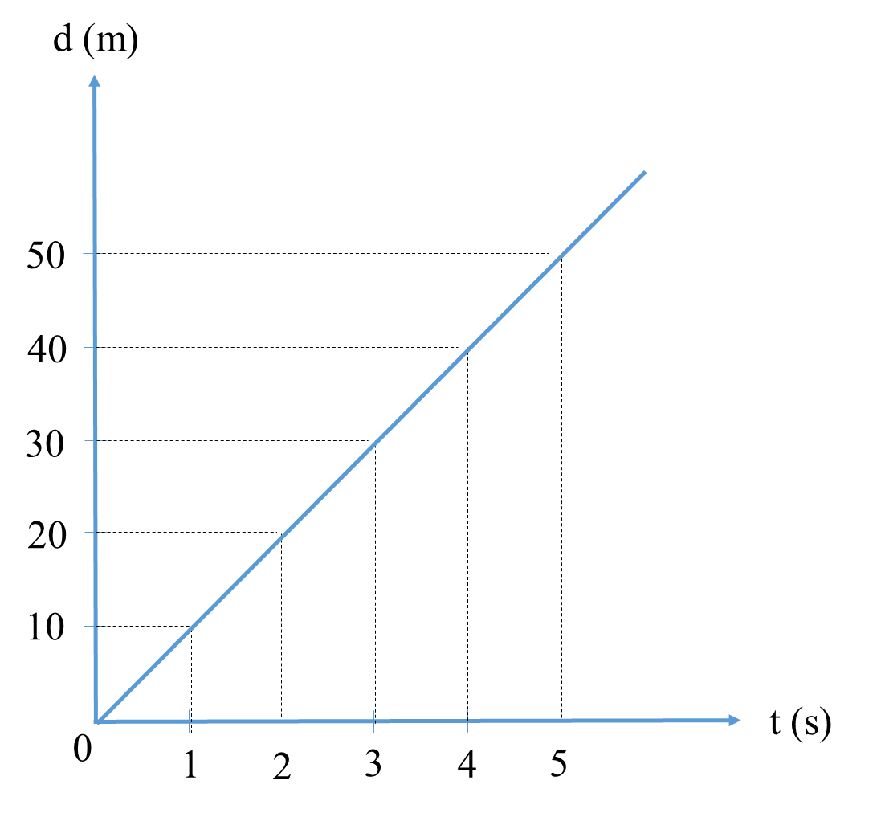 B. 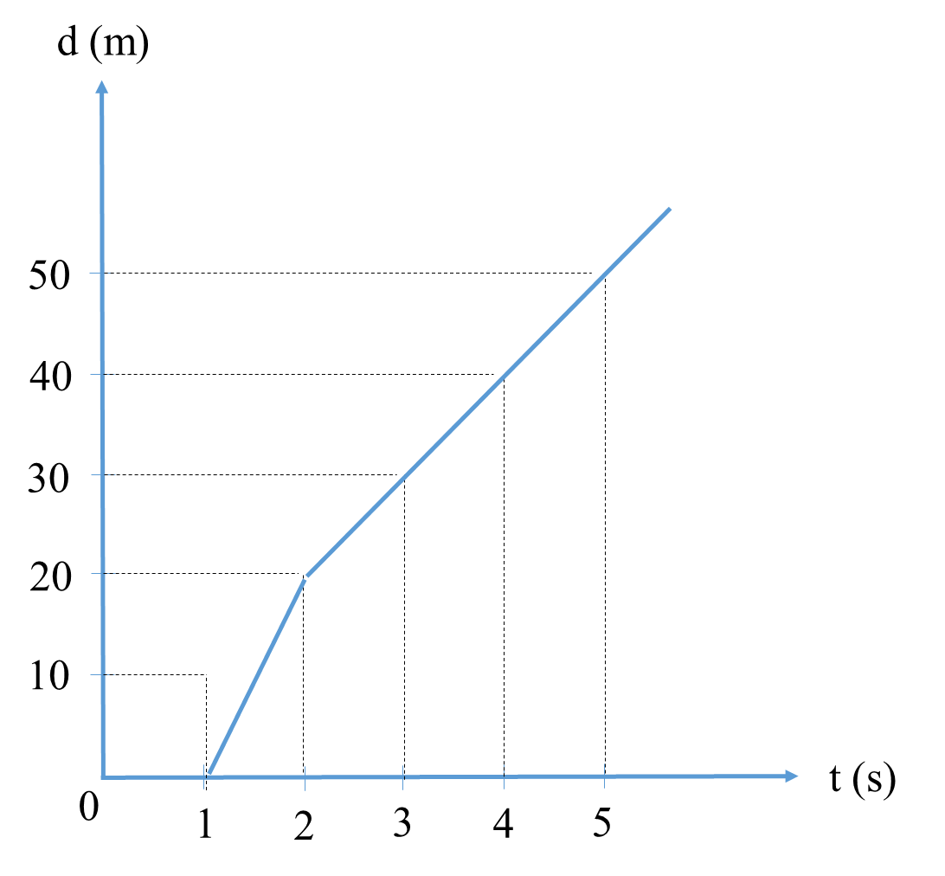
C. 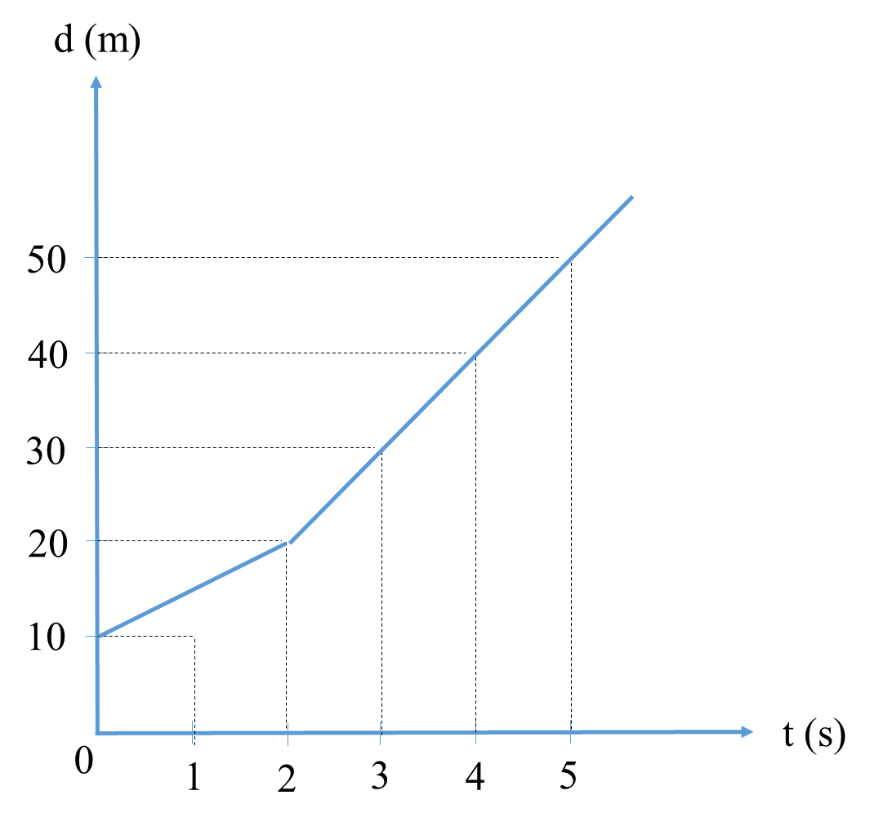 D. 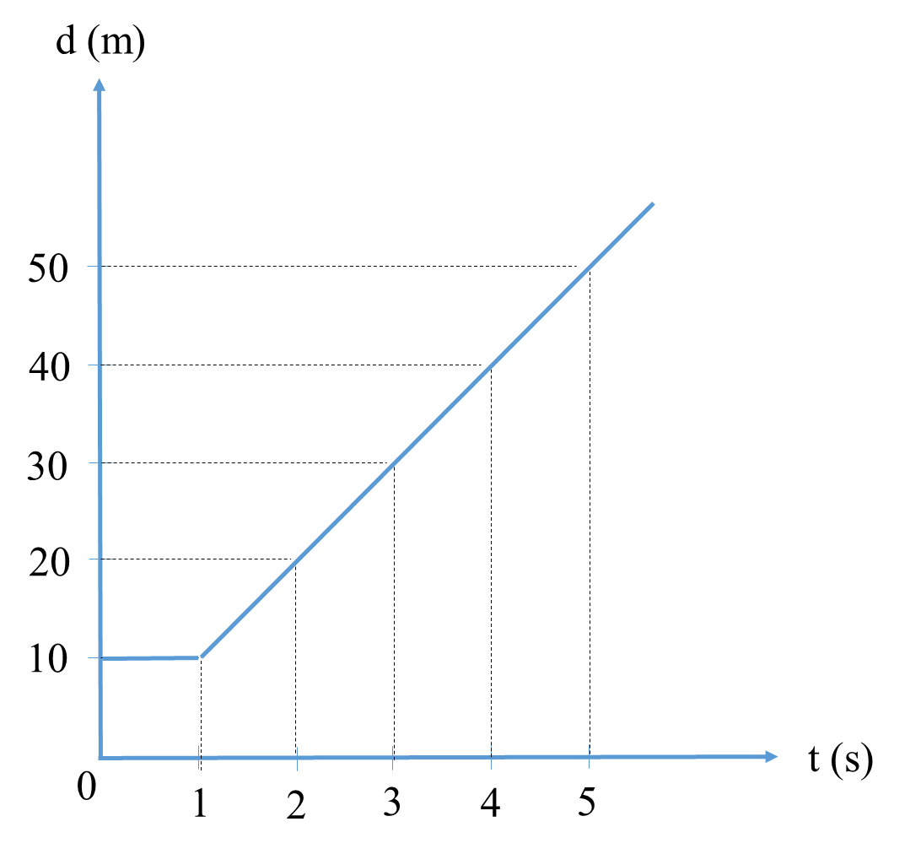
[<br>]
000008: Xét quãng đường AB dài 500 m với A là vị trí nhà em và B là vị trí tiệm tạp hóa. Chọn A là gốc tọa độ và chiều dương hướng từ A đến B . Độ dịch chuyển và quãng đường em đi được khi đi từ nhà đến tiệm tạp hóa rồi quay trở về nhà lần lượt là:
A. 500 m và 500 m B. 500 m và 1000 m
C. 0 m và 500 m D. 0 m và 1000 m
[<br>]
000009: Phát biểu nào sau đây đúng: Gia tốc là đại lượng đặc trưng cho:
A. sự nhanh hay chậm của chuyển động
B. sự thay đổi vận tốc
C. độ biến thiên vận tốc theo thời gian
D. tất cả đều đúng
[<br>]
000010: Gia tốc có đơn vị đo là:
A. m/s B. km/h C. m/s² D. m.s²
[<br>]
000011: Một vật chuyển động có đồ thị vận tốc – thời gian như hình vẽ.
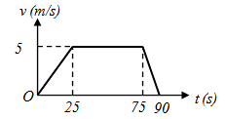
Xác định gia tốc trong giai đoạn chuyển động thẳng nhanh dần đều là
A. 0,20 m/s². B. 0,33 m/s².
C. 5 m/s². D. 3 m/s².
[<br>]
000012: Công thức nào sau đây biểu thị mối liên hệ giữa quãng đường, vận tốc và gia tốc của chuyển động thẳng biến đổi đều:
A. B.
C. D.
[<br>]
000013: Nêu tên các dụng cụ thí nghiệm dùng để xác định gia tốc rơi tự do trong hình vẽ bên theo các gợi ý sau;  a-Viên bi thép  b- Cổng quang điện  c-Nam châm điện  d-Đồng hồ đo thời gian  e- Giá  f-Công tắc điều khiển | 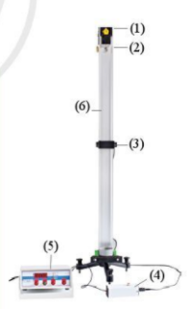

A. (1) – c; (2) - a; (3) – b; (4) – f; (5) – d; (6) – e;
B. (1) - b; (2) - a; (3) – c; (4) – f; (5) – d; (6) – e;
C. (1) - c; (2) - a; (3) – b; (4) – d; (5) – f; (6) – e;
D. (1) - c; (2) - f; (3) – b; (4) – a; (5) – d; (6) – e;
[<br>]
000014: Nhảy xa là một ví dụ về chuyển động ném. Theo em, trong việc nhảy xa thì những yếu tố nào có tính quyết định đến thành tích nhảy của vận động viên?
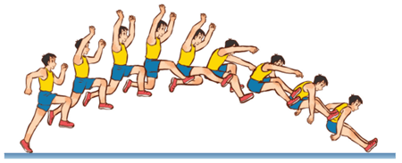
A. tốc độ chạy đà và góc giậm nhảy.
B. tốc độ chạy đà.
C. góc giậm nhảy.
D. cân nặng của vận động viên.
[<br>]
000015: Chuyển động thẳng biến đổi đều là chuyển động thẳng trong đó có:
A. gia tốc trung bình không đổi
B. vận tốc tức thời không đổi
C. gia tốc không đổi
D. tốc độ trung bình không đổi
[<br>]
000016: Một xe máy đang chạy với tốc độ 36km/h bỗng người lái xe thấy có một cái hố trước mặt cách xe 20m. Người ấy phanh gấp và xe đến ngay trước miệng hố thì dừng lại. Gia tốc của xe máy là
A. 2,5m/s^{2.}
B. -2,5m/s²
C. 5,09m/s²
D. 4m/s²
[<br>]
000017: Một vật rơi tự do không vận tốc đầu ở nơi $g=10m/s^{2}$. Khi rơi được 45m thì thời gian rơi là:
A. t = 1,5s B. t = 2s C. t = 3s D. t = 9s
[<br>]
000018: Các đơn vị cơ bản của hệ SI là:
A. m, kg, s, C, K, mol, Cd. B. cm, g, s, A, K, mol, Cd.
C. m, kg, s, A, K, mol, Cd. D. Không có câu nào đúng.
[<br>]
000019: Một lực có độ lớn xác định gây ra gia tốc cho 2 vật có khối lượng lần lượt là m₁ = 4m₂. So với vật thứ nhất thì gia tốc của vật thứ hai
A. Tăng 4 B. Giảm 2 C. Tăng 2 D. giảm 4
[<br>]
000020: Hai lực nào sau đây gọi là hai lực cân bằng?
A. Hai lực nằm dọc theo một đường thẳng, cùng chiều, có độ lớn bằng nhau và tác dụng vào hai vật khác nhau.
B. Hai lực nằm dọc theo một đường thẳng, ngược chiều, có độ lớn bằng nhau và tác dụng vào hai vật khác nhau.
C. Hai lực nằm dọc theo một đường thẳng, cùng chiều, có độ lớn bằng nhau và tác dụng vào cùng một vật.
D. Hai lực nằm dọc theo một đường thẳng, ngược chiều, có độ lớn bằng nhau và tác dụng vào cùng một vật.
[<br>]
000021: Đặc điểm nào không phải của Lực đẩy Ác – si – mét
A. Điểm đặt tại vật
B. Phương thẳng đứng, chiều từ dưới lên
C. Độ lớn phụ thuộc vào khối lượng riêng của chất lỏng và thể tích mà vật chiếm chỗ chất lỏng.
D. Độ lớn luôn lớn hơn trọng lượng của vật.
[<br>]
000022: Bạn Mai nặng 45kg và đứng ở nơi có gia tốc trọng trường là 10m/s². Tính độ lớn của trọng lực tác dụng lên bạn Mai.
A. 450N B. 55N C. 35N D. 4,5N
[<br>]
000023: Hình nào sau đây biểu diễn lực không đúng.
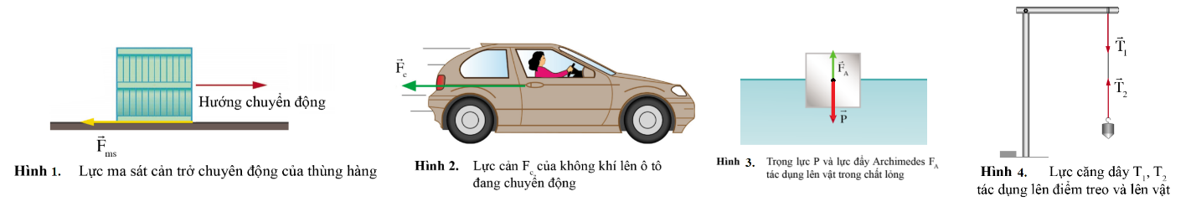
A. Hình 1 B. Hình 2 C. Hình 3 D. hình 4
[<br>]
000024: Điền từ vào chỗ trống
Nội dung định luật I Newton: Vật sẽ đứng yên hoặc chuyển động thẳng đều mãi mãi …… có hợp lực khác không tác dụng lên vật.
A. trừ khi B. khi C. nếu D. chỉ khi
[<br>]
000025: Đây là hình ảnh (Một người từ dưới thuyền bước lên bờ) minh hoạ đặc điểm của lực và phản lực. Điều nào sau đây là không đúng | 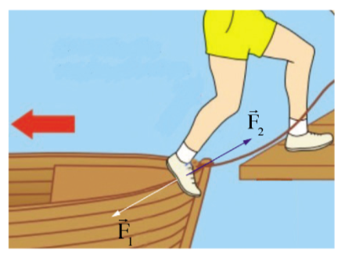

A. Lực F₁ có điểm đặt trên thuyền
B. Lực F₂ có điểm đặt trên chân.
C. Hai lực này cùng đặt lên chân.
D. Hai lực này cùng thuộc 1 đường, cùng độ lớn và ngược chiều nhau.
[<br>]
000026: Điền từ còn thiếu: Tốc độ giới hạn quy định cho xe tải thường ……. của xe con Vì xe tải có khối lượng lớn hơn xe con, tức là …………của xe tải ……của xe con. Nếu xe tải chuyển động với tốc độ cao, khi thay đổi chuyển động phải mất thời gian……, vì vậy nếu xảy ra va chạm hoặc tình huống nguy hiểm bất ngờ xe tải không thể xử lí kịp, dẫn đến các hậu quả đáng tiếc. | 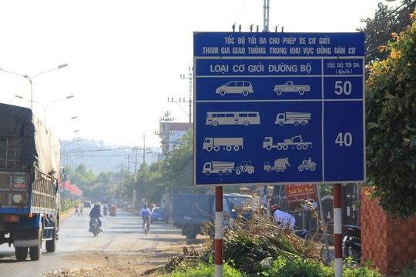
A. nhỏ hơn - mức quán tính - lớn hơn - dài hơn.
B. nhỏ hơn - quán tính - lớn hơn - dài hơn.
C. lớn hơn - mức quán tính – nhỏ hơn – ngắn hơn.
D. lớn hơn - quán tính – nhỏ hơn – ngắn hơn.
[<br>]
000027: Độ dốc của đồ thị độ dịch chuyển – thời gian là:
A. vận tốc B. độ dịch chuyển.
C. Quãng đường. D. gia tốc
[<br>]
000028: Đại lượng đặc trưng cho mức quán tính của một vật là:
A. vận tốc B. lực
C. trọng lượng D. khối lượng
[<br>]

II. Tự luận (3 điểm)
Bài 1 (1 điểm): Một mẫu siêu xe có khối lượng 1600kg. Nếu coi xe chuyển động thẳng, tăng tốc đều và hợp lực để tăng tốc xe là 24000N thì sau 2s kể từ khi xuất phát tốc độ mà xe có thể đạt được là bao nhiêu?
Bài 2 (1 điểm): Một thùng hàng có khối lượng 50,0 kg được đặt trên mặt sàn nằm ngang và phải cần lực đẩy ít nhất bằng 100 N để làm thùng hàng bắt đầu chuyển động.
a) Tính độ lớn lực ép giữa sàn và thùng hàng.
b) Tìm lực ma sát nghỉ cực đại tác dụng lên thùng hàng và hệ số ma sát giữa thùng hàng và mặt sàn.
Bài 3 (1 điểm) : Mai bắt đầu rời cửa hàng tạp hoá bằng xe đạp điện với vận tốc coi như không đổi là 5m/s. Cùng lúc đó một xe ô tô đi qua điểm cách cửa hàng tạp hoá 150m với vận tốc 15m/s, chuyển động chậm dần đều về phía cửa hàng theo hướng ngược chiều với Mai với gia tốc 1 m/s2. Coi rằng cả Mai và ô tô đều đi theo quỹ đạo là đường thẳng.
a, Khi Mai gặp ô tô thì xe ô tô còn chuyển động không?
b, Tính thời gian mà xe ô tô chuyển động trong 50m cuối trước khi dừng lại.

ĐỀ KIỂM TRA GỐC 2
000001: Đối tượng nghiên cứu của Vật lí là:
A. Các dạng vận động của vật chất và năng lượng
B. Các dạng vận động của sinh vật và năng lượng
C. Cơ học, nhiệt học, điện học, quang học
D. Vật lí nguyên tử và hạt nhân
[<br>]
000002: Nối biển báo ở hàng 1 sao cho tương ứng với các ý nghĩa ở hàng 2
1. | 2.  | 3. | 4.
a Lưu ý cẩn thận | b Chất độc môi trường | c Chất độc sức khỏe | d Chất dễ cháy

A. 1a-2c-3d-4b B. 1b-2c-3d-4a
C. 1a-2d-3c-4b D. 1b-2c-3a-4d
[<br>]
000003: Viết kết quả đo chiều dài chiếc bút chì trong hình vẽ sau:
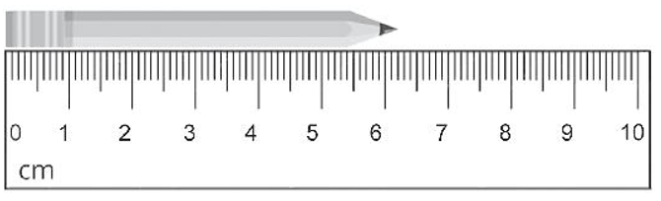
A. l = 6,20 ± 0,05cm B. l = 6,20 ± 0,1cm
C. l = 6,10 ± 0,05cm D. l = 6,10 ± 0,1cm
[<br>]
000004: Biểu thức nào sau đây xác định tốc độ:
A. B. vt C. D. dt
[<br>]
000005: Giả sử một vật tham gia đồng thời hai chuyển động theo hai phương và mỗi phương có vận tốc lần lượt là $\vec{v_{1}}$ và $\vec{v_{2}}$ thì vận tốc tổng hợp $\vec{v}$ được xác định là
A. $v=v_{1}+v_{2}$. B. $\vec{v}=\vec{v_{1}}+\vec{v_{2}}$.
C. $\vec{v}=\vec{v_{1}}-\vec{v_{2}}$ D. $v=v_{1}-v_{2}$.
[<br>]
000006: Độ dịch chuyển là:
A. Khoảng cách mà vật di chuyển được
B. Hướng mà vật di chuyển
C. Khoảng cách mà vật di chuyển được theo một hướng xác định
D. Khoảng cách mà vật di chuyển được theo mọi hướng
[<br>]
000007: Một người chạy bộ trên đường thẳng. Độ dịch chuyển của người đó tại các thời điểm khác nhau được cho bởi bảng sau:
d (m) | 10 | 15 | 20 | 25 | 25 | 25
t (s) | 0,0 | 1,0 | 2,0 | 3,0 | 4,0 | 5,0
Đồ thị dịch dịch chuyển – thời gian (d – t) của người đó là:
A. 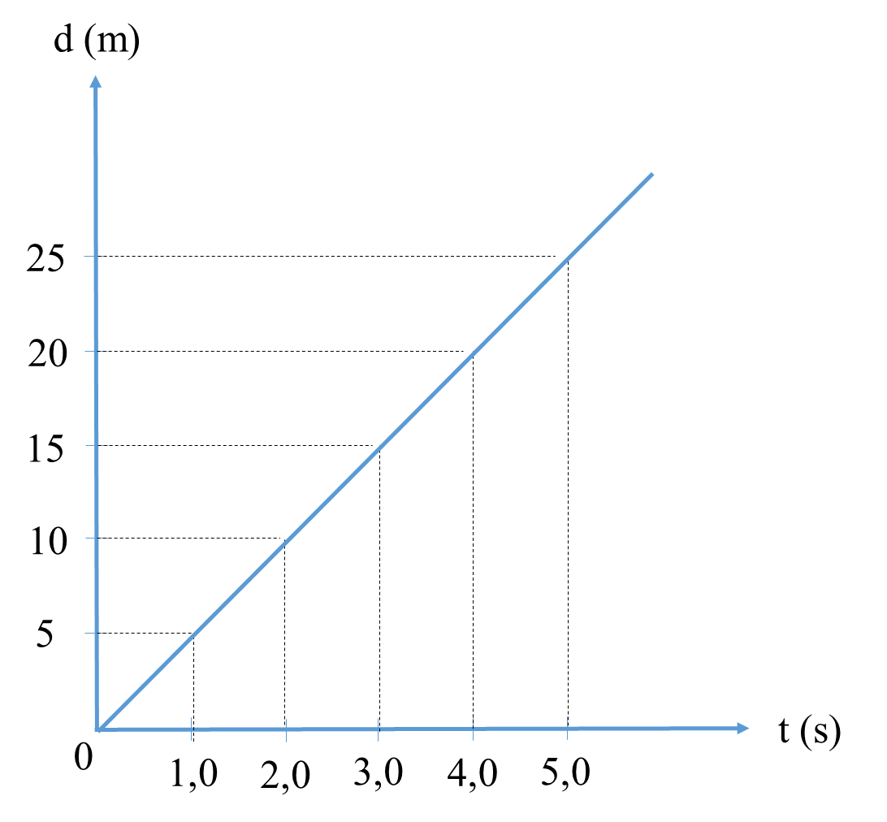 B. 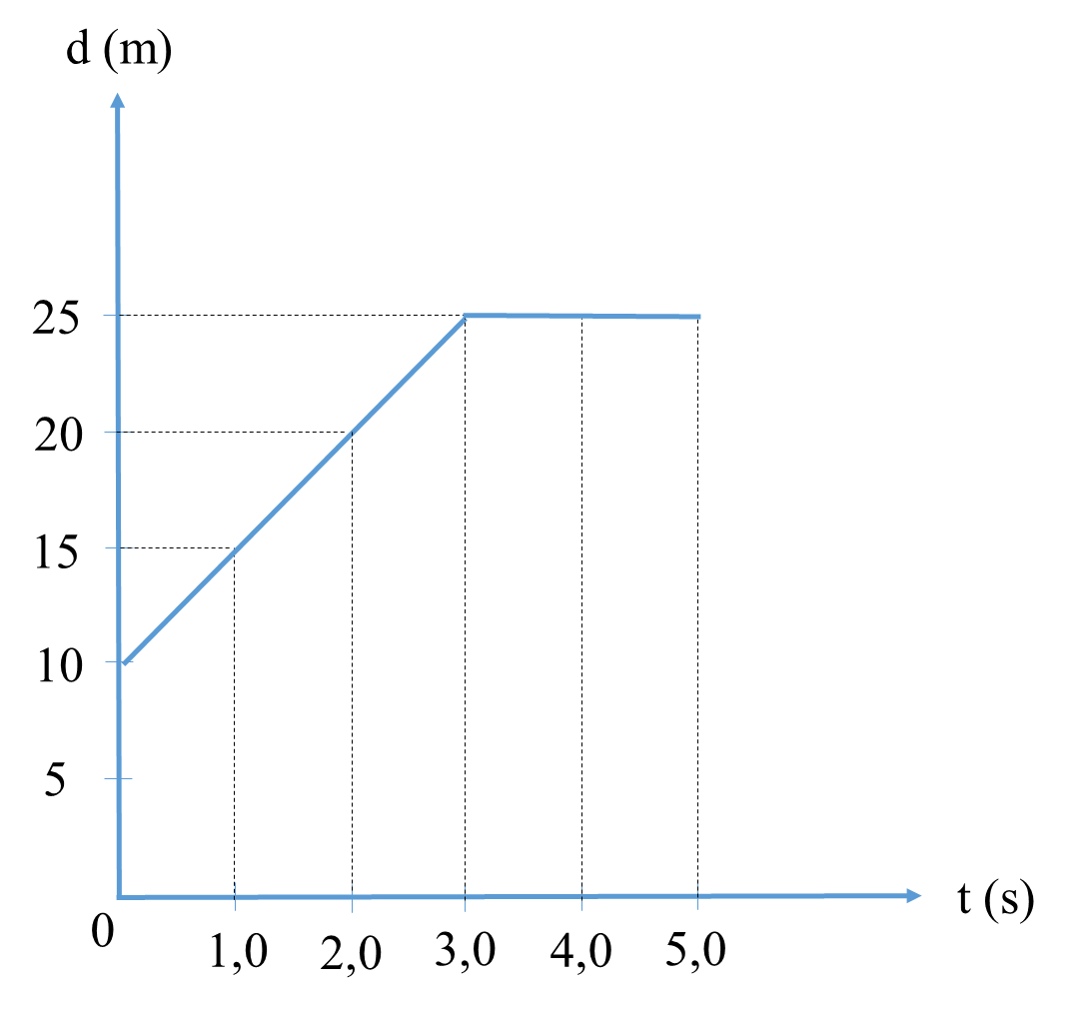
C. 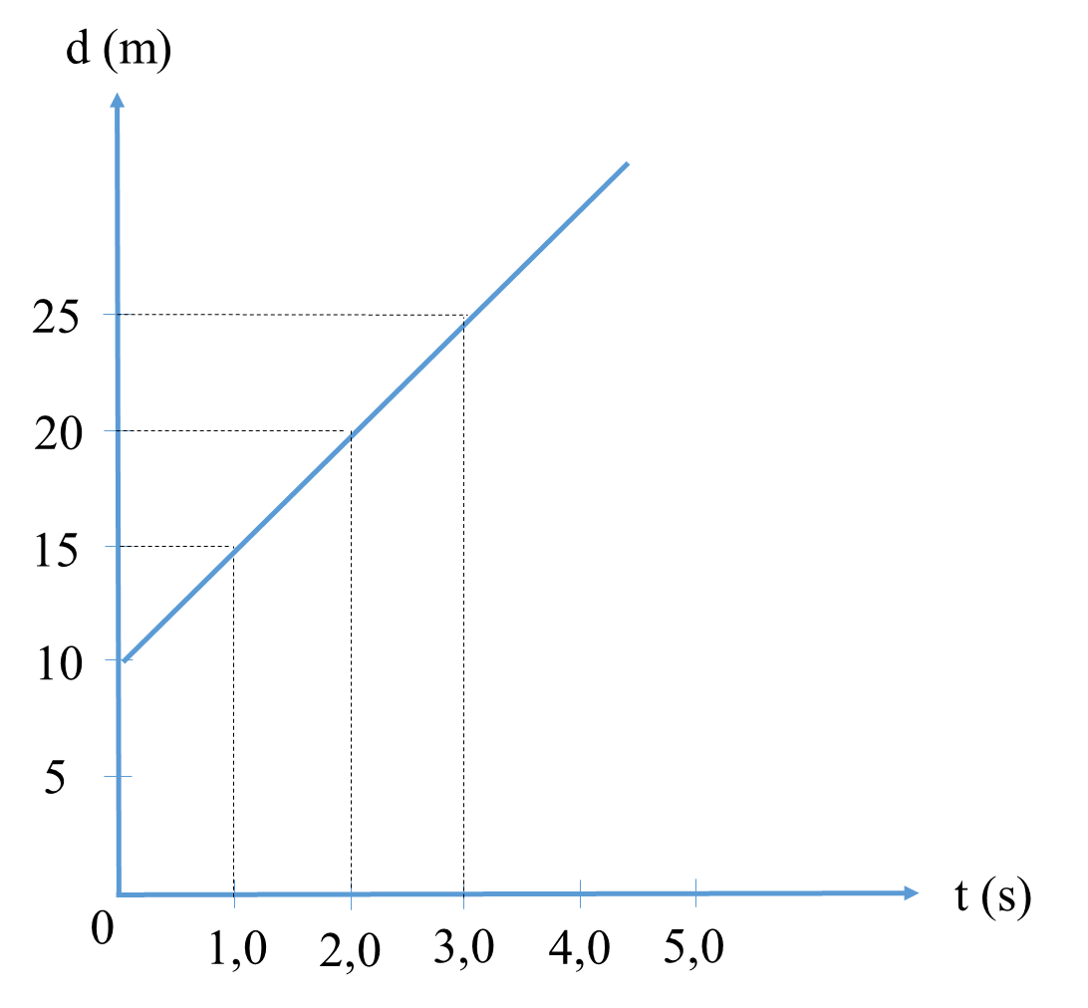 D. 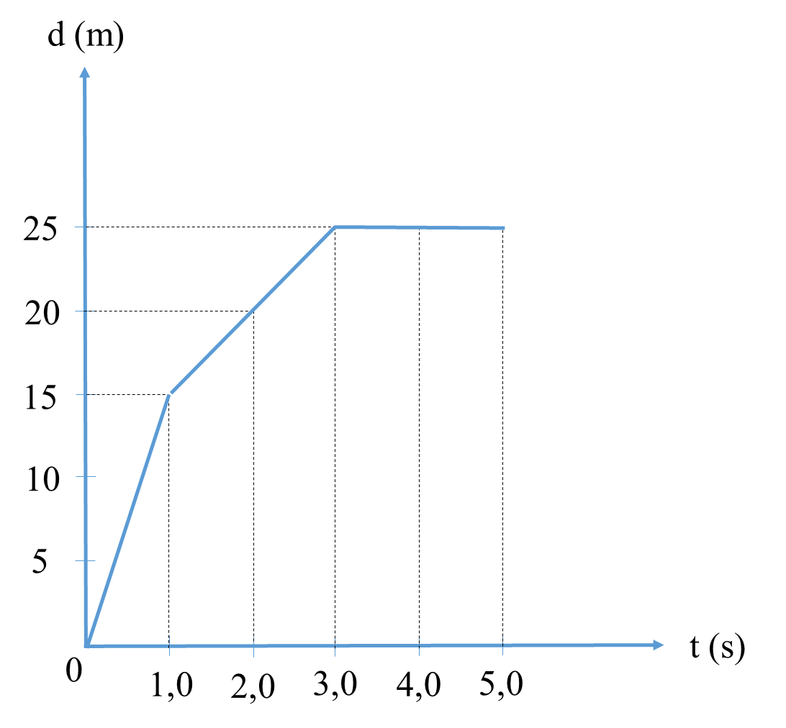
[<br>]
000008: Xét quãng đường AB dài 500 m với A là vị trí nhà em và B là vị trí tiệm tạp hóa. Chọn A là gốc tọa độ và chiều dương hướng từ A đến B . Độ dịch chuyển và quãng đường em đi được khi đi từ nhà đến tiệm tạp hóa rồi quay trở về nhà lần lượt là:
A. 500 m và 500 m B. 500 m và 1000 m
C. 0 m và 500 m D. 0 m và 1000 m
[<br>]
000009: Phát biểu nào sau đây đúng: Gia tốc là đại lượng đặc trưng cho:
A. sự nhanh hay chậm của chuyển động
B. sự thay đổi vận tốc
C. độ biến thiên vận tốc theo thời gian
D. tất cả đều đúng
[<br>]
000010: Gia tốc có đơn vị đo là:
A. m/s B. km/h C. m/s² D. m.s²
[<br>]
000011: Một vật chuyển động có đồ thị vận tốc – thời gian như hình vẽ.
Xác định độ dịch chuyển của vật trong thời gian 75s.
A. 312,5 m. B. 350 m. C. 287,5 m. D. 250 m.
[<br>]
000012: Công thức tính vận tốc trong chuyển động thẳng biến đổi đều:
A. B.
C. D.
[<br>]
000013: Sắp xếp các bước tiến hành thí nghiệm xác định gia tốc rơi tự do.
a- Đặt đồng hồ ở chế độ để đo thời gian và hiện thời gian 9,999s
b -Cấp điện vào đồng hồ đo, bật công tắc nguồn của đồng hồ đo.
c - Lắp các dụng cụ thành bộ như hình bên. Lưu ý cổng quang điện nối với chân cắm B, nam châm điện nối với chân cắm A của đồng hồ đo thời gian hiện số ;
d - Điều chính vị trí cổng quang điện tương ứng với đoạn đường rơi là khoảng cách từ vị trí vật bắt đầu rơi đến cổng quang điện rồi đặt bi thép dính vào phía dưới nam châm
e - Nhấn reset trên đồng hồ đo và lặp lại thao tác
f - Nhấn công tắc cho bi thép rơi và đọc số chỉ thời gian rơi trên đồng hồ và ghi lại thời gian rơi tương ứng với khoảng cách từ vị trí vật bắt đầu rơi đến cổng quang điện.

A. (1) - c; (2) - a; (3) – b; (4) – f; (5) – e; (6) – d;
B. (1) - b; (2) - a; (3) – c; (4) – f; (5) – d; (6) – e;
C. (1) - c; (2) - a; (3) – b; (4) – d; (5) – f; (6) – e;
D. (1) - b; (2) - f; (3) – c; (4) – a; (5) – e; (6) – d;
[<br>]
000014: Viên bi nào chạm đất trước
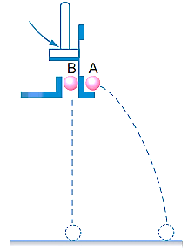
A. A và B cùng chạm đất. B. A chạm đất trước B
C. B chạm đất trước A D. Bị nặng chạm đất trước.
[<br>]
000015: Chuyển động thẳng biến đổi đều là chuyển động thẳng trong đó có:
A. gia tốc trung bình không đổi
B. vận tốc tức thời không đổi
C. gia tốc tức thời không đổi
D. vận tốc trung bình không đổi
[<br>]
000016: Một vật chuyển động thẳng nhanh dần đều từ trạng thái nghỉ, sau 5s nó đạt vận tốc 10m/s. Vận tốc của nó sau 10s là
A. 10m/s B. 40m/s C. 20m/s D. 15m/s
[<br>]
000017: Một vật rơi tự do không vận tốc đầu ở nơi $g=10m/s^{2}$. Khi rơi được 20 m thì thời gian rơi là:
A. t = 1,5s B. t = 2s C. t = 3s D. t = 9s
[<br>]
000018: Đơn vị nào sau đây không phải đơn vị cơ bản của hệ SI là:
A. K (kenvin) B. mol (mol)
C. g (gam). D. Cd (candela)
[<br>]
000019: Độ lớn gia tốc của một vật có khối lượng xác định thay đổi như thế nào nếu ta tăng lực tác dụng lên vật lên 2 lần
A. Tăng 2 B. Giảm 2 C. Tăng 4 D. giảm 4
[<br>]
000020: Lực ma sát trượt của vật chuyển động trên mặt phẳng ngang tỉ lệ với:
A. Diện tích mặt tiếp xúc.
B. Tốc độ của vật.
C. Lực ép vuông góc giữa các bề mặt.
D. Thời gian chuyển động.
[<br>]
000021: Phát biểu nào sau đây là sai:
Khi căng một sợi dây bằng cách buộc sợi dây vào giá đỡ và treo vật nặng lên thì:
A. Lực căng dây xuất hiện chống lại xu hướng bị kéo giãn.
B. Vật chịu tác dụng của trọng lực và lực căng dây.
C. Lực căng dây tác dụng lên giá treo và trọng lực của vật là hai lực cân bằng.
D. Độ lớn của lực căng là như nhau tại tất cả các điểm trên dây, nếu dây đứng yên.
[<br>]
000022: Một thùng hàng có khối lượng 35kg đặt ở nơi có gia tốc trọng trường là 10m/s². Tính độ lớn của trọng lực tác dụng lên thùng hàng.
A. 350N B. 45N C. 35N D. 450N
[<br>]
000023: Hình nào sau đây biểu diễn lực không đúng.
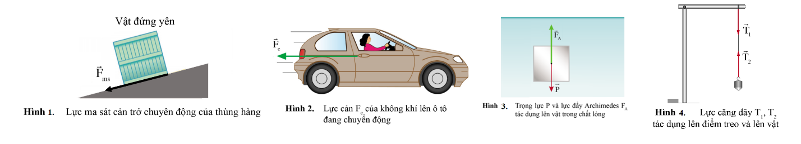
A. Hình 3 B. Hình 2 C. Hình 1 D. hình 4
[<br>]
000024: Phát biểu nào là nội dung của định luật II Newton
I. Gia tốc của một vật có khối lượng không đổi tỉ lệ thuận với độ lớn và có cùng hướng với hợp lực khác không tác dụng lên vật.
II. Khi hai vật tương tác, mỗi vật tác dụng một lực lên vật kia, hai lực này ngược hướng và có độ lớn bằng nhau.
III. Vật sẽ đứng yên hoặc chuyển động thẳng đều mãi mãi trừ khi có hợp lực khác không tác dụng lên vật.
A. I
B. II
C. III
D. Không có phát biểu nào đúng.
[<br>]
000025: Trong thí nghiệm được mô tả trong hình vẽ dưới đây. Đồng su có xu hướng bảo toàn trạng thái đứng yên. Đặc điểm này của vật được gọi là
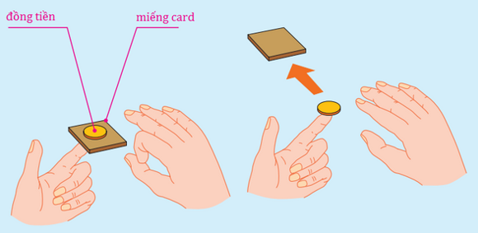
A. Quán tính B. Phản lực
C. Tính đà. D. cản trở.
[<br>]
000026: Điền từ còn thiếu: Tốc độ giới hạn quy định cho xe tải thường ……. của xe con Vì xe tải có khối lượng lớn hơn xe con, tức là …………của xe tải ……của xe con. Nếu xe tải chuyển động với tốc độ cao, khi thay đổi chuyển động phải mất thời gian……, vì vậy nếu xảy ra va chạm hoặc tình huống nguy hiểm bất ngờ xe tải không thể xử lí kịp, dẫn đến các hậu quả đáng tiếc.

A. nhỏ hơn - mức quán tính - lớn hơn - dài hơn.
B. nhỏ hơn - quán tính - lớn hơn - dài hơn.
C. lớn hơn - mức quán tính – nhỏ hơn – ngắn hơn.
D. lớn hơn - quán tính – nhỏ hơn – ngắn hơn.
[<br>]
000027: Độ dốc của đồ thị độ dịch chuyển – thời gian là:
A. tốc độ B. độ dịch chuyển.
C. Quãng đường. D. gia tốc
[<br>]
000028: Đại lượng đặc trưng cho mức quán tính của một vật là:
A. vận tốc B. lực
C. trọng lượng D. khối lượng
[<br>]

II. Tự luận (3 điểm)
Bài 1 (1 điểm): Một người đi trên xe đạp, tổng khối lượng của cả người và xe là 60 kg. Khi xuất phát, hợp lực tác dụng lên xe đạp là 150 N. Giả sử hợp lực tác dụng lên xe đạp không đổi và xe đi trên đường thẳng, hãy tính quãng đường của xe đạp sau 5,00 s kể từ khi xuất phát.
Bài 2 (1 điểm): Một thùng hàng có khối lượng 50,0 kg được đặt trên mặt sàn nằm ngang. Lấy g = 10m/s².
a, Tính độ lớn lực ép giữa sàn và thùng hàng.
b. Hệ số ma sát nghỉ cực đại giữa thùng hàng và mặt sàn là 0,2. Ta cần phải tác dụng vào thùng hàng một lực tối thiểu bằng bao nhiêu để thùng hàng bắt đầu chuyển động.
Bài 3 (1 điểm) : Mai bắt đầu rời cửa hàng tạp hoá bằng xe đạp điện với vận tốc coi như không đổi là 5m/s. Cùng lúc đó một xe ô tô đi qua điểm cách cửa hàng tạp hoá 150m với vận tốc 15m/s, chuyển động chậm dần đều về phía cửa hàng theo hướng ngược chiều với Mai với gia tốc 1 m/s2. Coi rằng cả Mai và ô tô đều đi theo quỹ đạo là đường thẳng.
a, Khi Mai gặp ô tô thì xe ô tô còn chuyển động không?
b, Tính quãng đường mà xe ô tô đi được trong 3s cuối trước khi dừng lại.

